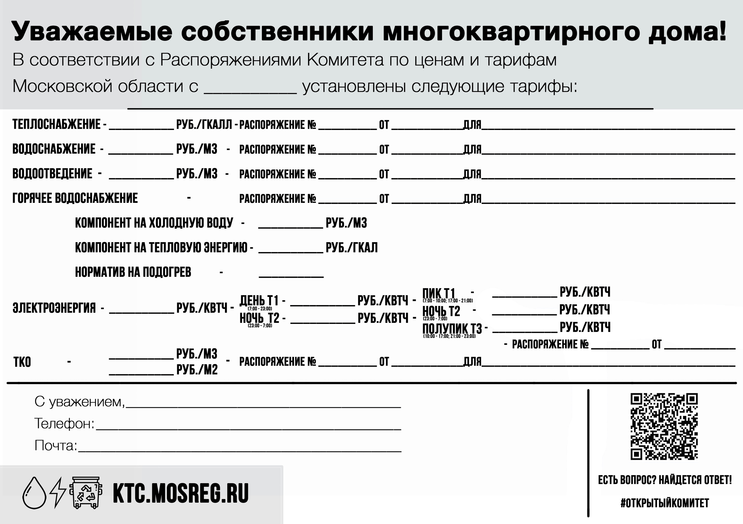

20.12.2023

277-Р

**01.07.2024 г.**

МУП Управление благоустройства Дмитрова

mup_nuk@bk.ru_

8-496-222-7080

5,57

ООО « Сергиево-Посадский региональный оператор»

10,03675

1056,50

0,0649

3298,31

МУП «ДУ ЖКХ»

МУП «Некрасовский водоканал»

МУП «Некрасовский водоканал»

36,60

МУП «ДУ ЖКХ»

2,81

3298,31

20.12.2023

г. гг.

291-Р

20.12.2023

5,26

7,23

20.12.2023

20.12.2023

20.12.2023

299-Р

2,81

6,59

32,36

317-Р

290-Р

290-Р

32,36